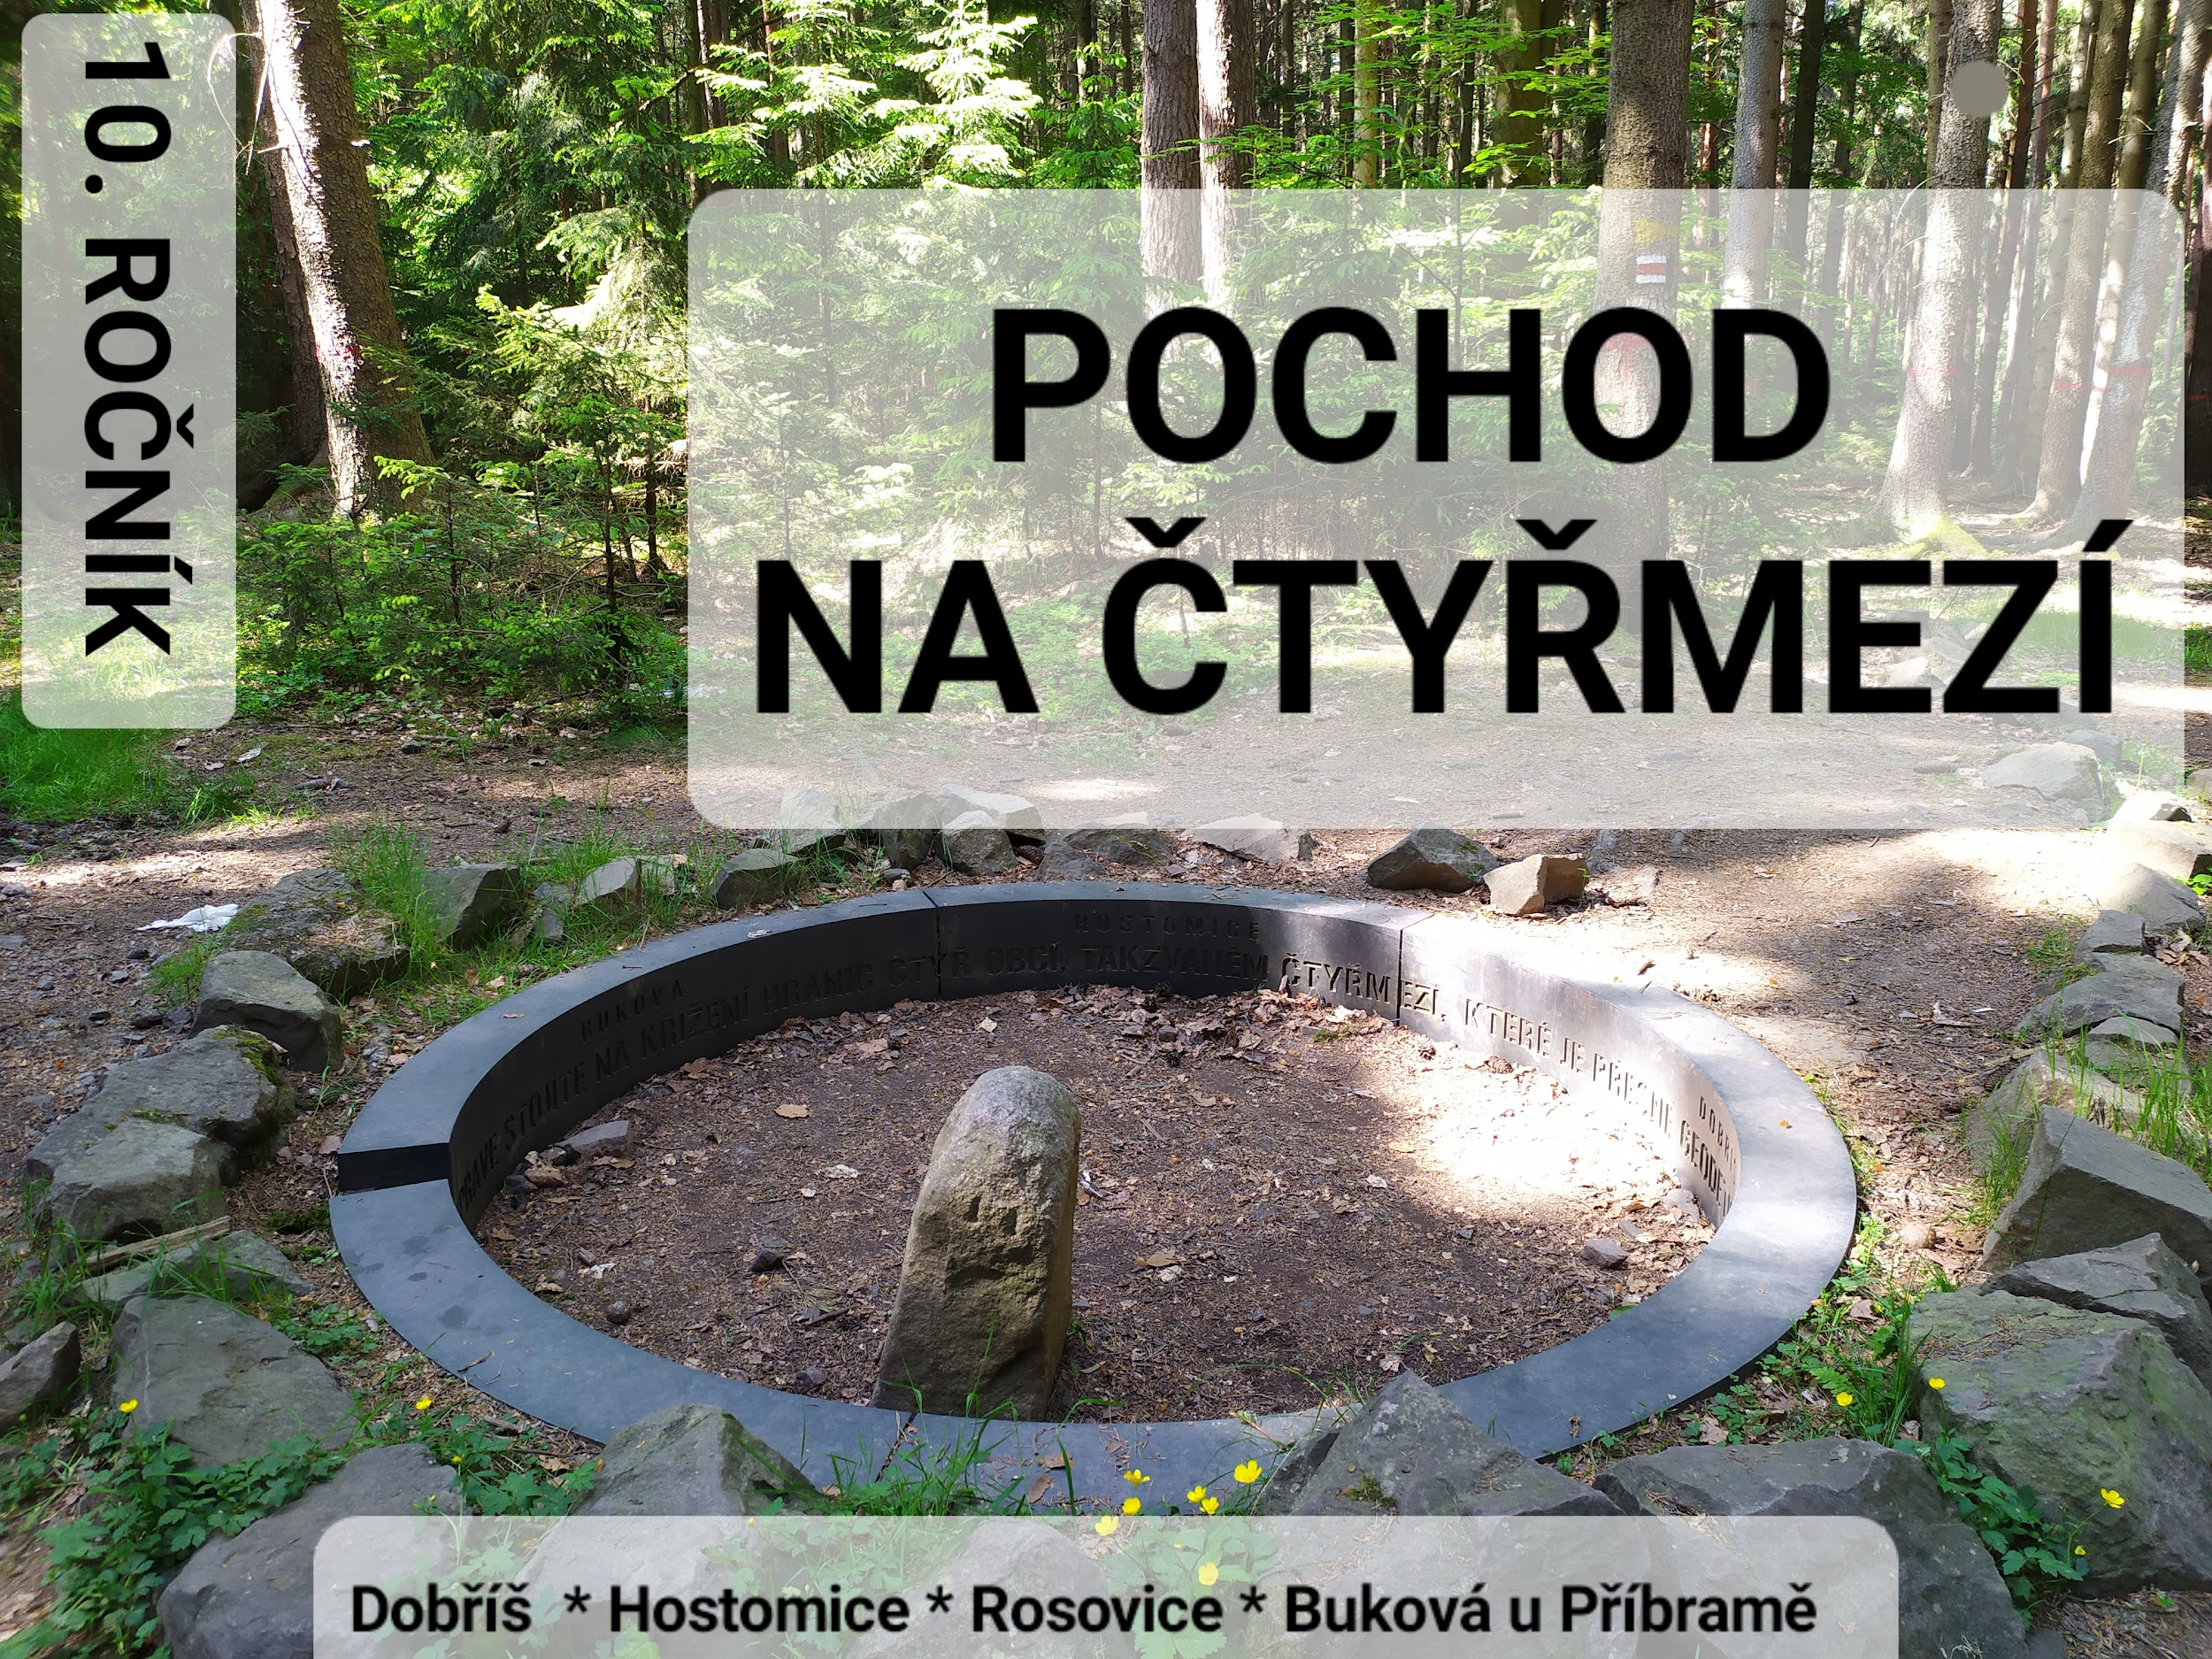

KDY? sobota 28. 10. 2023
10:00 od radnice průvod (pěší trasa cca 5 km)
10:00 od radnice autobus pro méně fyzicky
zdatné

CO? Setkání průvodů ze čtyř obcí ve 12 hodin
na Čtyřmezí (Kuchyňka sedlo).

Občerstvení a hudební zpestření v podání folkového tria NAOPAK je zajištěno.

VŠICHNI JSTE SRDEČNĚ ZVÁNI!

